Масленица собрала соотечественников из разных городов Туниса
16.03.2021
В Международном культурном центре г.Хаммамета, отметили веселый праздник Широкая Масленица. На праздник приехали соотечественники из Туниса, Суса, Манастира, Ксар Хелала и Хаммамета.
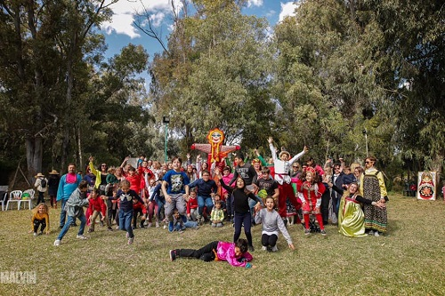
Все гости стали не только зрителями, но и участниками красочного костюмированного представления с танцами, играми, конкурсами, призами и традиционным угощением — блинами, испеченными мастерицей Верой Акулининой.
Дети и их родители вместе встретили Балаган и румяную Масленицу, познакомились с народными традициями. Ребята кружились в пестром хороводе, пели весёлые песни, танцевали народные танцы, играли в масленичные игры, перетягивали канат, прыгали на скакалке.
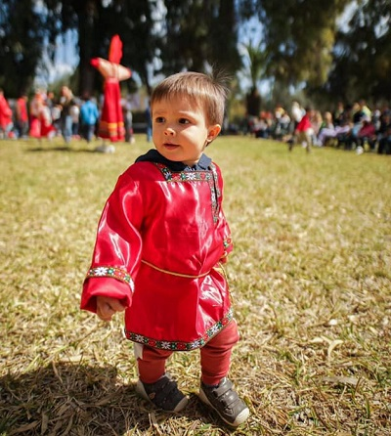
Соотечественники в ярких сарафанах и кокошниках, рубахах-косоворотках создали необыкновенную праздничную атмосферу.
Организовал праздник КСОРС Туниса при поддержке Посольства РФ и представительства Россотрудничества в Тунисе.

Адрес страницы: http://mosds.mos.ru/presscenter/news/detail/9786292.html
ГКУ города Москвы «Центр гуманитарного и делового сотрудничества с соотечественниками за рубежом - Московский дом соотечественника»

